

**Mathématiques**

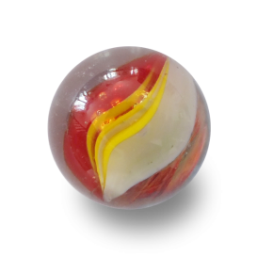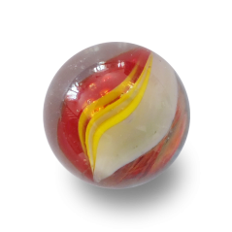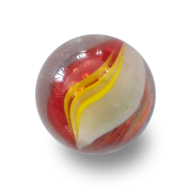

**Jeudi 9 avril 2020**



**Enigme**

Ludo joue aux billes avec Léo et Samy. Ils jouent à l’enclos. Voici les points que valent les billes :

* Œil de chat : 10 points
* Porce : 5 points
* Terre : 2 points.

Léo dégomme 3 Yeux de chat, 3 Porces et 2 Terres.

Samy dégomme 2 Yeux de chat, 5 porces et 4 Terres.

Ludo dégomme 3 Yeux de chat, 2 porces et 6 Terres.

*Qui a gagné la partie ?*

Sur ton cahier :

Tu peux faire le dessin.

Ecris les opérations en ligne.

Fais une phrase réponse.

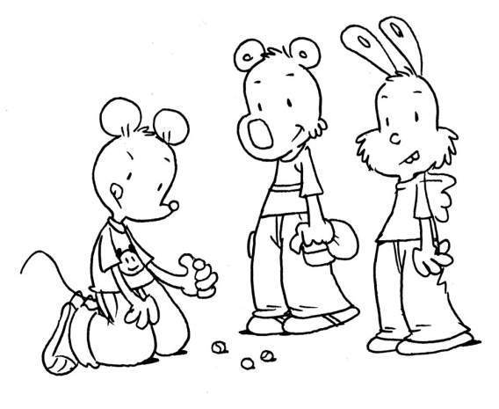

**Calcule de tête ou pose les additions. Attention ! Commence toujours par calculer les unités !**

22 + 34= 30 + 17= 26 + 23= 52 + 31= 32 + 12 + 21=

**Calcule les soustractions** :

8 – 5 = 6 – 6= 9 – 3 = 10 – 8= 10 – 2= 7 – 4= 10 – 4 =

**Lis les nombres suivants :**

27 32 49 50 16 22 41 38 63 12 40 13 68 30 60

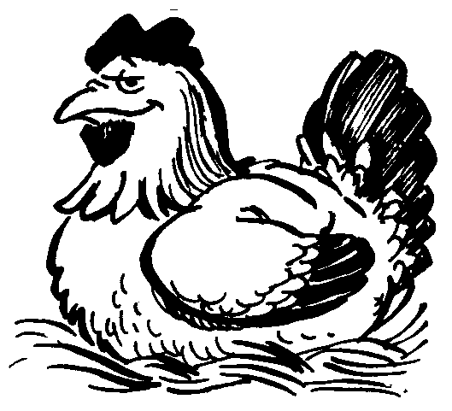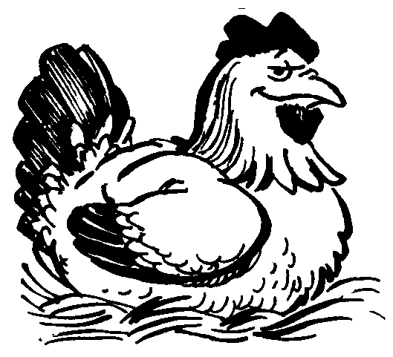

....... + ....... .= ..............

Ensemble, elles ont pondu....... œufs.

Dessine les œufs sur les étagères. Combien les poules ont-elles pondu d’œufs ensemble ? Ecris le calcul.

**42**

**17**

....... + ....... .= ..............

Ensemble, elles ont pondu....... œufs.

Dessine les œufs sur les étagères. Combien les poules ont-elles pondu d’œufs ensemble ? Ecris le calcul.

**49**

**31**

....... + ....... .= ..............

Ensemble, elles ont pondu....... œufs.

Dessine les œufs sur les étagères. Combien les poules ont-elles pondu d’œufs ensemble ? Ecris le calcul.

**22**

**28**

....... + ....... .= ..............

Ensemble, elles ont pondu....... œufs.

Dessine les œufs sur les étagères. Combien les poules ont-elles pondu d’œufs ensemble ? Ecris le calcul.

**27**

**41**

Révisions :

Range du plus grand au plus petit :

17 73 70 61 37

Range du plus petit au plus grand :

62 78 60 71 69

Ecris <, > ou =

1. 75
2. 60 + 5

6d 7u

1. 60 + 11
2. 60

70 + 8 72

7d et 3u 7d et 2u

